附件1
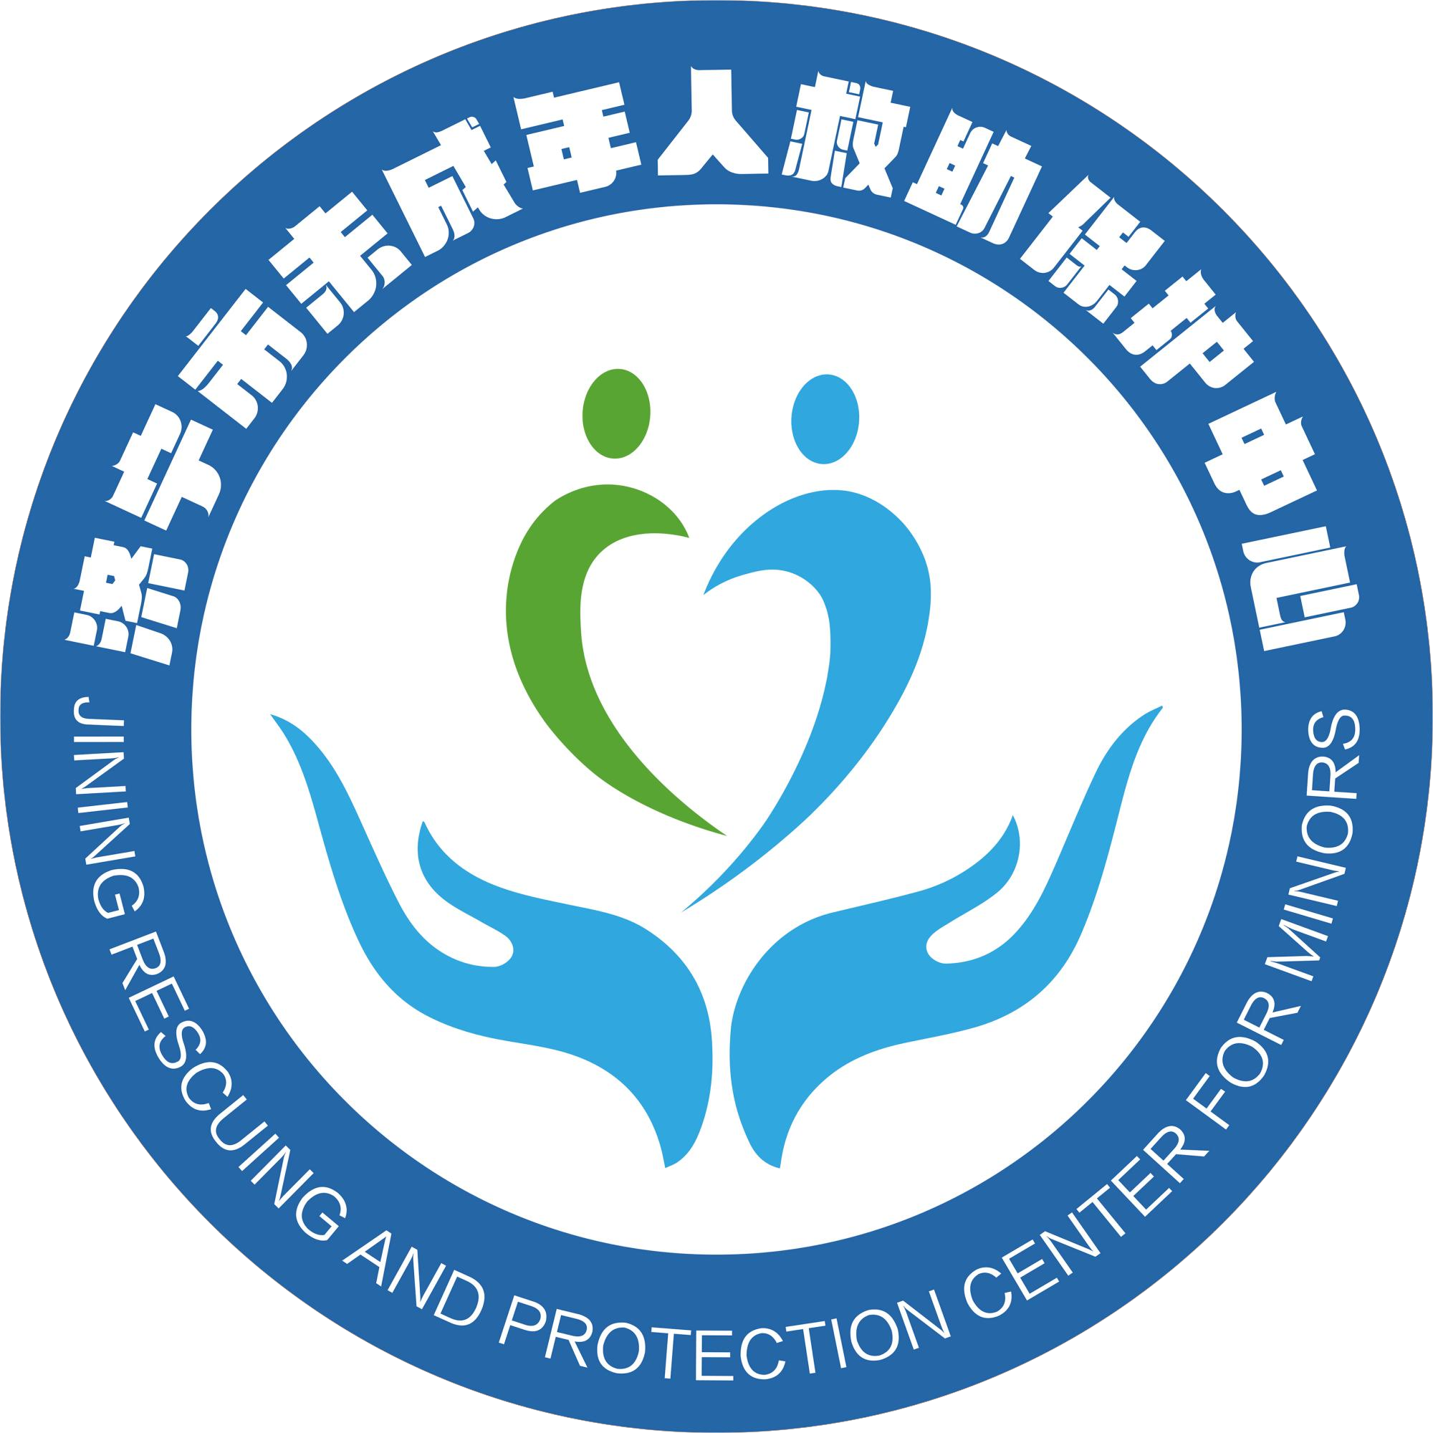

2025年度济宁市困境儿童成长支持
计划公益创投项目评选申请书

项目编号：
项目名称：
申报单位：
填表日期：

填表说明

一、项目编号由困境儿童成长支持计划公益创投承办单位负责填写。
二、项目名称由各申报单位填写，基本格式为“前缀+项目内容关键词”，如“七彩梦农村困境儿童关爱项目”。
三、申报单位名称应与社会组织登记证书名称一致。
四、项目评选申请书纸质版一式六份。
五、填报过程中如有疑问请联系济宁市未成年人救助保护中心。地址：济宁市任城区供销路36号；电话：0537-2259882。

一、项目信息
项目名称
实施地域
服务群体 | □社会散居孤儿 人  □事实无人抚养儿童 人  □残疾儿童 人  □家庭经济困难儿童 人  □生活就医就学等困难的流动儿童 人  □监护缺失的留守儿童 人 | 受益人数 | 人
实施周期 | 年 月 日至 年 月 日
申请类别 | □示范引领项目 □志愿服务项目
二、项目方案
（一）项目概述

（二）项目目标

（三）项目内容及进度安排
板块名称 | 具体内容 | 执行时间
例：研学实践 | 包含儿童类型、服务形式、服务频率、服务目标、服务内容等 | 2025.10-2026.07
（四）执行团队信息
序号 | 姓名 | 联系方式 | 具体分工
三、项目预算
预算科目 | 预算明细 | 金额（元）
例：研学实践  （需按板块名称列预算明细） | 1.社工补贴：100元/人*2人/场次*16场次=3200元  2.志愿者补贴：2人*42场次*50元/人=4200元  3.科学实验材料：300元/场次*8场次=2400元  4.集体生日会：350元/场*8场次=2800元  ... | 12600
四、社会组织申报承诺
我单位保证项目申报材料真实、合法、有效，已制定项目实施计划、方案，确保项目如期完成。项目执行期间将按法律、法规有关规定接受项目监管、审计和评估，并承担相应责任。

项目负责人（签章）：
年 月 日

五、项目审批意见

县（市、区）民政部门意见：

签章：
年 月 日
审批单位意见：

签章：
年 月 日

附件2
2025年度济宁市困境儿童成长支持计划公益创投项目评估标准
一级指标 | 二级指标 | 指标说明及评价标准 | 得分 | 备注
行政管理  （30分） | 年度服务  计划  （8分） | 入选项目社会组织需按时提交项目服务计划，按进度执行并根据情况作出合理调整。  （1）已提交服务计划，按进度执行并及时调整。（5分）  （2）已提交服务计划，未及时调整。（2分）  （3）不符合上述情况。（0分） |  | 文件查阅
行政管理  （30分） | 月度简报  （5分） | 按时上交月度工作简报，要求有文字、图片、数据等内容。  （1）每月上报符合要求的月度工作简报。（5分）  （2）能够每月上报但未在要求的时间内上报。（2分）  （3）不符合上述情况。（0分） |  | 文件查阅
行政管理  （30分） | 日常服务  记录  （8分） | 及时填写项目的日常服务记录。  （1）填写并及时上报符合要求的服务记录。（8分）  （2）能够上报但未按要求填写。（4分）  （3）不符合上述情况。（0分） |  | 文件查阅
行政管理  （30分） | 财务管理  （6分） | 对项目经费进行独立核算，资金使用支出程序符合现行规定，且核算及时、无错误。  （1）经费独立核算，且全部核算及时、无错误。（6分）  （2）经费独立核算，且大部分核算及时、无错误。（3分）  （3）不符合上述情况。（0分） |  | 文件查阅
行政管理  （30分） | 培训督导  （3分） | 安排项目人员按时、足额参加市未成年人救助保护中心安排的业务培训与督导。  （1）按时、足额参加。（3分）  （2）未足额参加。（1分）  （3）不符合上述情况。（0分） |  | 文件查阅
服务执行  与产出  （40分） | 服务内容  合规性  （8分） | 开展的服务内容符合本次公益创投项目类别的相关规定。  （1）符合上述情况。（8分）  （2）不符合上述情况。（0分） |  | 走访调查
服务执行  与产出  （40分） | 服务记录  真实性  （5分） | 服务记录、服务对象资料和培训记录等资料真实、有效。  （1）符合上述情况。（5分）  （2）不符合上述情况。（0分） |  | 走访调查
服务执行  与产出  （40分） | 服务方法  专业性  （5分） | 在开展服务时能够遵循儿童保护原则，运用儿童服务技巧。  （1）开展服务时能够遵循儿童保护原则，熟练运用儿童服务技巧，并体现在服务记录里。（5分）  （2）开展服务时能遵循儿童保护原则，使用儿童服务技巧，并体现在服务记录里。（2分）  （3）不符合上述情况。（0分） |  | 走访调查
服务执行  与产出  （40分） | 服务完成  情况  （10分） | 达成项目工作计划中基本服务的情况。  （1）能够很好地实现服务计划中的既定服务，完成率在90%及以上。（10分）  （2）基本服务完成率一般，完成率在60%-90%（含60%）。（5分）  （3）不符合上述情况。（0分） |  | 文件查阅
服务执行  与产出  （40分） | 服务案例  评选推广  情况  （5分） | 形成项目服务典型案例及获奖情况。  （1）被省级及以上民政部门评为优秀案例。（5分）  （2）被市级民政部门评为优秀案例。（3分）  （3）被县（市、区）民政部门评为优秀案例。（1分）  （4）未形成服务典型案例（0分） |  | 文件查阅
服务执行  与产出  （40分） | 资源整合  （7分） | 积极整合社会资源补充、延伸、支持困境儿童服务的有关工作。  （1）有相应的资源链接行动并留下痕迹，产生联动效应。（7分）  （2）有资源动员行动，但产生的联动效应和实际效果不明显。（3分）  （3）没有资源动员行动。（0分） |  | 文件查阅
社会评价  （15分） | 社会投诉  （5分） | 未出现服务对象或服务对象家属投诉情况。  （1）未出现社会投诉情况。（5分）  （2）出现社会投诉情况。（0分） |  | 走访调查
社会评价  （15分） | 社会知晓度  （5分） | 根据辖区相关部门、群众对服务的知晓程度，评定是否具有良好的社会影响力。  （1）服务对象100%知晓、本地乡镇（街道）、社区（村）相关部门及人员知晓。（5分）  （2）本地乡镇（街道）、社区（村）相关部门及人员知晓。（2分）  （3）不符合上述情况。（0分） |  | 走访调查
社会评价  （15分） | 服务对象  评价  （5分） | 采用抽样调查方式，通过对服务对象的电话调查，了解服务对象对服务的满意度，以及对服务效果等方面的评价。  （1）对服务过程评价高，对服务的效果表示满意。（5分）  （2）评价一般。（2分）  （3）不认可，甚至对入选项目社会组织的服务进行投诉。（0分） |  | 走访调查
宣传创新  （15分） | 媒体报道  （8分） | 获得市级及以上媒体（包括但不限于报刊、杂志、电视、广播、网络）对开展服务的正面报道，积极向“济宁未保”微信公众平台投稿。  （1）省级及以上为3分/篇；  （2）市级为1分/篇；  （3）“济宁未保”0.5分/篇。  注：最高累计得分为8分。 |  | 文件查阅
宣传创新  （15分） | 特色项目  （7分） | 开展特色困境儿童服务，创新困境儿童服务模式，典型案例与经验得到推广的。  （1）获得市级及以上认可并宣传的。（7分）  （2）获得县（市、区）认可并报送的。（4分） |  | 文件查阅
备注：
1.评估应注重信息真实性，若在组织评估中发现项目存在弄虚作假情况，扣除总得分的20%，并将该情况上报主管部门。
2．评估总分为100分，评估等级分为优秀、良好、合格、不合格四个等级，90分（含）以上为优秀，80分（含）至90分为良好，60分（含）至80分为合格，60分以下为不合格。

